ВОЛОКОНОВСКИЙ РАЙОН

АДМИНИСТРАЦИЯ
ТИШАНСКОГО СЕЛЬСКОГО ПОСЕЛЕНИЯ
МУНИЦИПАЛЬНОГО РАЙОНА «ВОЛОКОНОВСКИЙ РАЙОН»
БЕЛГОРОДСКОЙ ОБЛАСТИ

П о с т а н о в л е н и е
Тишанка

20 декабря 2022 г. № 103/30

О внесении изменений и дополнения в постановление администрации Тишанского сельского поселения муниципального района «Волоконовский район» от 28.01.2021 года № 103/05

В соответствии с Федеральным законом от 06 октября 2003 года № 131-ФЗ «Об общих принципах организации местного самоуправления в Российской Федерации», Федеральным законом от 27 июля 2010 года № 210–ФЗ «Об организации предоставления государственных и муниципальных услуг», на основании Устава Тишанского сельского поселения муниципального района «Волоконовский район» Белгородской области, администрация Тишанского сельского поселения постановляет:
1. Внести в постановление администрации Тишанского сельского поселения от 28 января 2021 года № 103/05 «Об утверждении административного регламента по предоставлению муниципальной услуги «Дача письменных разъяснений налогоплательщикам по вопросам применения нормативных правовых актов органов местного самоуправления о местных налогах и сборах администрацией Тишанского сельского поселения муниципального района «Волоконовский район» Белгородской области» (далее – Административный регламент) следующие изменения и дополнения:
- в разделе V Административного регламента:
1) в п. 5.5. исключить слова «, а также в иных формах»;
2) пункты 5.2., 5.3., 5.4., 5.5., 5.6. после пункта 5.3. считать пунктами 5.4., 5.5., 5.6., 5.7., 5.8., соответственно;

3) дополнить пунктами 5.9., 5.10. следующего содержания:
«5.9. В случае признания жалобы подлежащей удовлетворению в ответе заявителю дается информация о действиях, осуществляемых органом, предоставляющим государственную услугу, органом, предоставляющим муниципальную услугу, многофункциональным центром, в целях незамедлительного устранения выявленных нарушений при оказании государственной или муниципальной услуги, а также приносятся извинения за доставленные неудобства и указывается информация о дальнейших действиях, которые необходимо совершить заявителю в целях получения государственной или муниципальной услуги.
5.10. В случае признания жалобы не подлежащей удовлетворению в ответе заявителю даются аргументированные разъяснения о причинах принятого решения, а также информация о порядке обжалования принятого решения.»;
4) пункт 5.7. считать пунктом 5.11.
2. Обнародовать настоящее постановление и разместить на официальном сайте органов местного самоуправления Тишанского сельского поселения муниципального района «Волоконовский район» (https://tishanka-r31.gosweb.gosuslugi.ru).
3. Контроль за исполнением настоящего постановления возложить на заместителя главы администрации Тишанского сельского поселения Р.С.Мацак.

Глава администрации  сельского поселения | 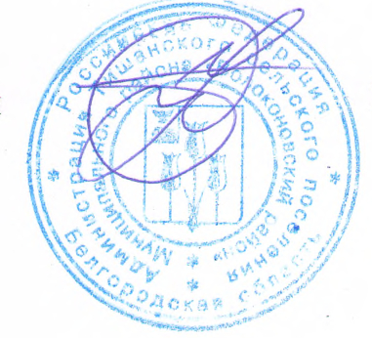 | Ю.В. Водопьянов

